**Roda de premsa Nit de Poetes 2025**

Sala Carles Rahola – Edifici de la Generalitat

Dimecres, 23 de juliol de 2025, 11.00 matí

**INFORMACIONS NIT DE POETES 2025**

Hi han intervingut:

* Dolors Reig, presidenta d’Amics de la UNESCO de Girona
* Lluís Lucero Comas, coordinador de la 1a part de Nit de Poetes
* Martí Peraferrer, guionista i director de la 2a part de Nit de Poetes
* Cora Rossell, directora de l’Escola d’Arts Escèniques La Diana – Girona
* Marina Salas, actriu (ha llegit un dels sonets de Tharrats)
* Roser Balló, presidenta de la Coordinadora Nit de Poetes

Informacions que s’han donat:

La **32a edició** de la vetllada literària **Nit de Poetes** tindrà lloc el divendres, **19 de setembre de 2025, a les 9 del vespre, a l’Auditori Josep Irla** - Edifici de la Generalitat a Girona. I serà retransmesa en directe per **TV Girona**

**1a part: POETES D’AVUI (i de sempre)**  
Intervindran les guanyadores dels **XLIV Jocs Florals i Literaris Escolars de Girona:** Sofia Bassoli Pasquier (Flor Natural), Meritxell Vila Flores (Englantina) i Irene Rosa Mesa (Viola), alumnes de l’INS Ermessenda, La Salle i Maristes.

Els 4 **Poetes d'avui** del 2025 seran: Laura G. Ortensi, Jaume Huch, Aina Torres i Josep Anton Fernàndez, Premi Miquel de Palol 2024.

I el **Poeta de sempre**: Walter Benjamin (Berlin, 1892 – Portbou, 1940)

La primera part és coordinada ai presentada per **Lluís Lucero Comas.**

**2a part. HOMENATGE A JOSEP THARRATS i Vilà** (Girona, 1886-Barcelona, 1975), sota el títol de “Tos ulls i el cel són una sola rima”. Dramatúrgia i direcció**: Martí Peraferrer Vayreda.** Amb la participació d’actors i actrius de l’Escola d’Arts Escèniques La Diana – Girona) i la col·laboració especial del baríton Guillem Batllori.

Organitza:

Coordinadora Nit de Poetes Amics de la UNESCO de Girona.

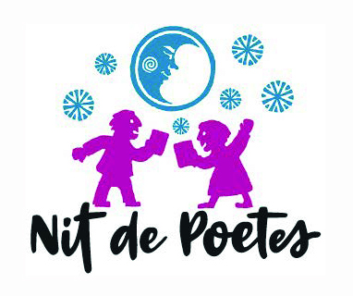 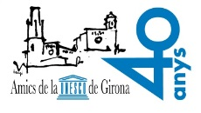

Amb el suport de Generalitat de Catalunya, Ajuntament, Diputació i GEiEG.

I la col·laboració de

* **Fundació Prudenci Bertrana** – col·laboració que continuarà el 30 de setembre amb la celebració del Dia Mundial de la Traducció amb un acte a la Casa de Cultura, en el qual Antoni Pladevall conversarà amb Ramon Farrés, guanyador del premi de traducció Aurora Bertrana 2024 per la traducció al català de *Maria Antonieta* de Stefan Zweig i
* **Càtedra Walter Benjamin** de la UdG.

Cada any – si podem – ens agrada destacar que la vetllada vol ser un pont entre i/o vers diferents entitats UNESCO. És per això que al llarg dels darrers anys hem convidat a persones vinculats amb les associacions UNESCO de **El Masnou** (Leslie Pericot Mohr) , **Sant Adrià de Besòs** (Rodolfo del Hoyo), Josep-Enric Dallerès (comissió **andorra**na de la UNESCO), i enguany tindrem a Jaume Huch, poeta bergadà i excompany del Centre UNESCO de Catalunya i tindrem un pensament i uns mots per Federico Mayor Zaragoza qui fou DG de la UNESCO 1987-1999 a més de poeta, el qual ens va deixar a finals del 2024, barceloní de naixement i tortosí per part de pare, deixa un llegat important a l’associació UNESCO de **Tortosa**.

Destacar també que Nit de Poetes té presència a la ciutat **durant l’any**

* Març 2025, a l’entorn del DM Poesia – homenatge a Isabel Oliva Prat una d els poetes d’avui
* Abril 2025 DM del Llibre a la Pl. Josep Pla amb Josep Pla i Rosa Leveroni 2025, poetes homenatjats a Nit de Poetes
* Presentacions de llibres dels “poetes d’avui”: Carme Jordi, Lluís Lucero, Salvador Sunyer ...

Girona, 23 de juliol de 2025